1. crea una aplicación en donde muestres los controles siguientes:
   1. Accordion
   2. Progress Indicator
   3. tab con tres fichas
   4. barra de menus con archivo - edicion - ver
2. aplica GridPane y luego cambialo a FlowPane

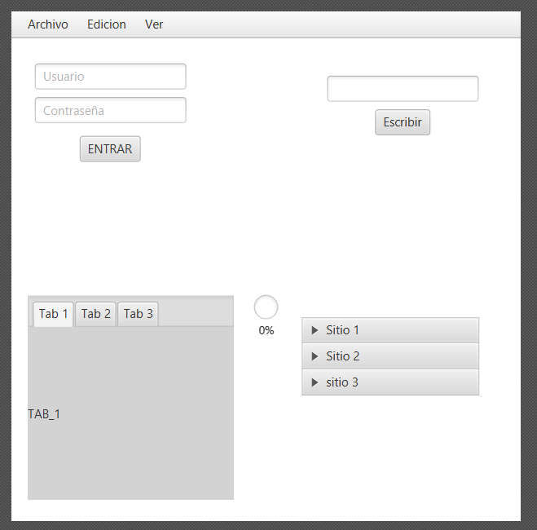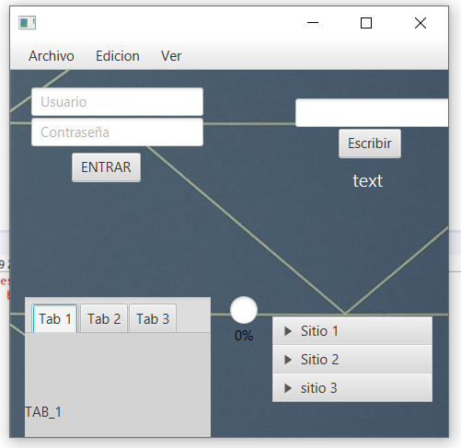

1. En un control de texto escribes un texto,, pulsas el botón y escribes el texto en la label

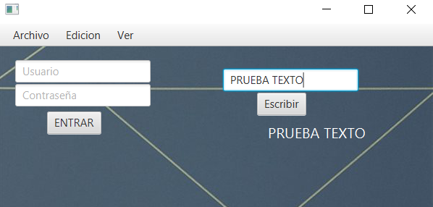

1. 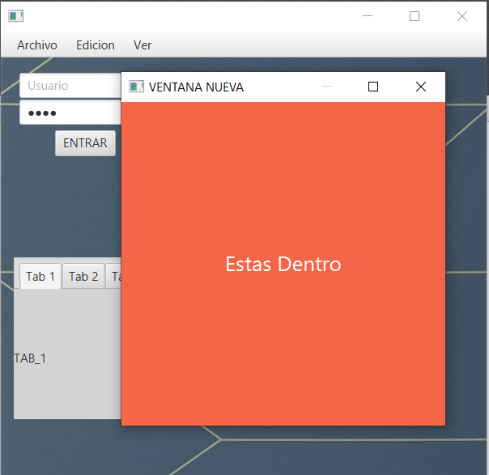En un formulario con nombre y clave (campo password), si la contraseña es 123456 te dice que ok y te lleva a otra pantalla